枕头作品简介

本作品以嵌入智能硬件的枕头作为数据采集平台，采集用户在睡眠时候脑部压力波动，从而计算出心率、呼吸速率、环境噪音等睡眠指标，结合大数据分析模型进行分析，生成针对用户睡眠质量、睡眠环境、睡眠习惯的睡眠报告，发送到微信小程序数据的直观显示。

本作品创新性地结合了压感采集技术、波形分析技术、机器学习的分类算法技术来创建了一个对用户无拘束的睡眠分析的体系，并且成功解决了以往睡眠分析方法对人体束缚性强、侵入性强等弊端，并且能较好的适应医疗设备从医疗机构到普通家庭的转变。

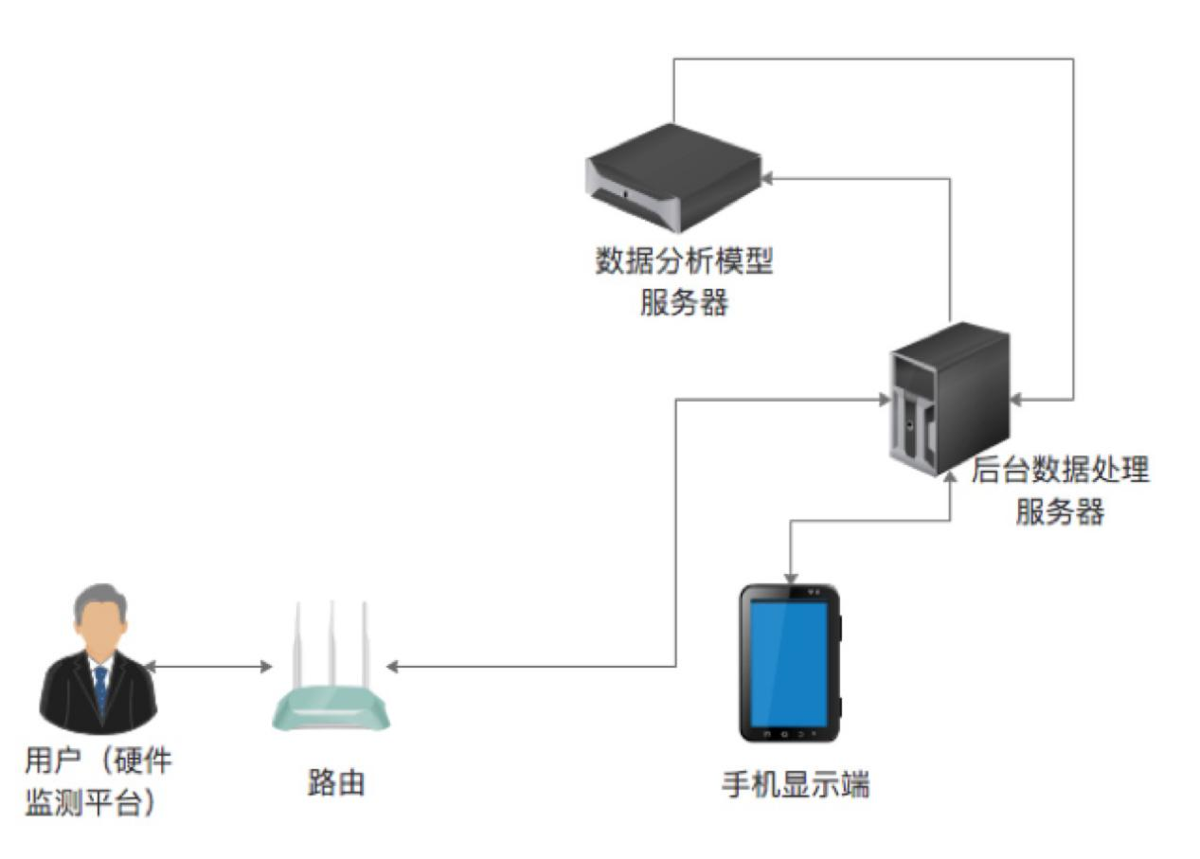

设备图片

